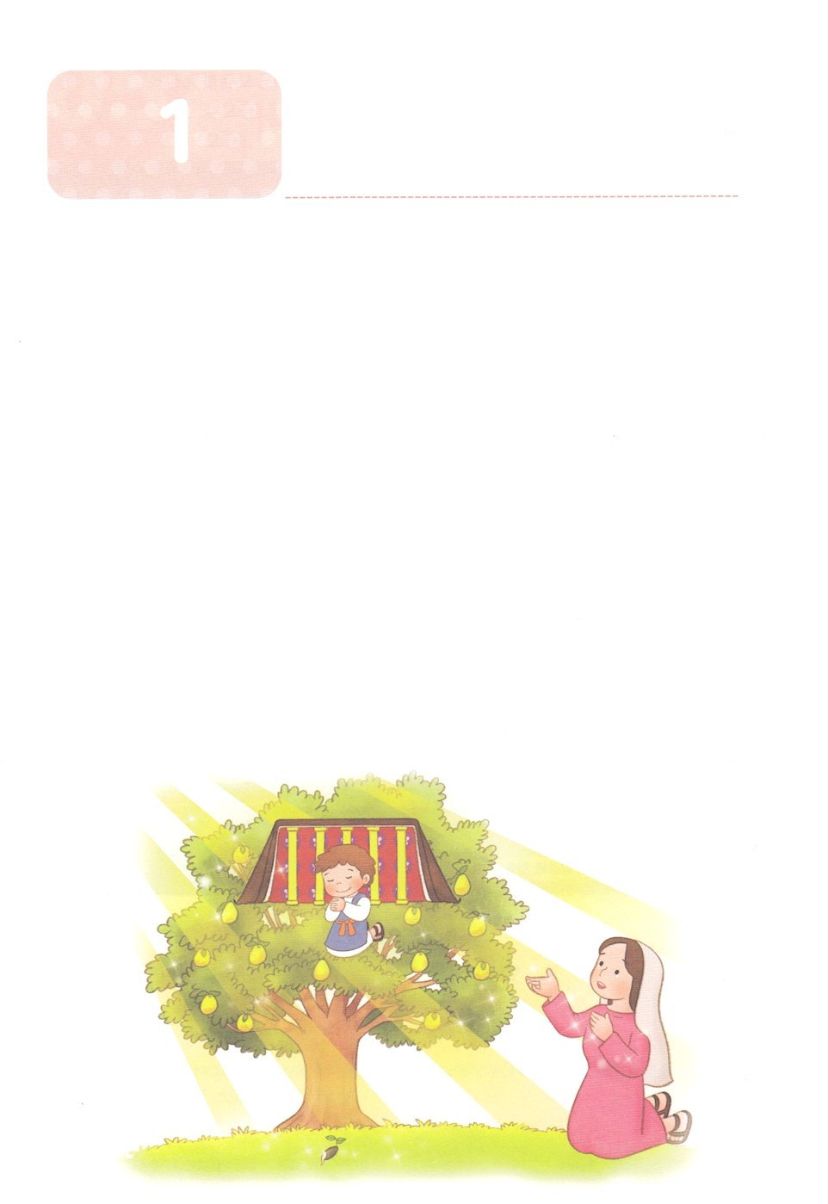

ペリシテをあらかじめしたサムエル

**か**

Ⅰサム3:19　サムエルはした。はとともにおられ、のことばをつもにとされなかった。

1.ハンナのりがえられました

1) ハンナはをてて、のをけてくださるなら、ナジルとしててるとしました（Ⅰサム1:9～11）

2) ハンナはりにえてくださったをほめたたえました（Ⅰサム2:1～10）

3) ハンナがしたとおりに、サムエルはいからでちました（Ⅰサム3:1～3）

2. サムエルはあらかじめしました

1）がサムエルのことばをつもにとされませんでした（Ⅰサム3:1～19）

2）ペリシテとのでのがわれるがこりました（Ⅰサム4:1～11）

3) ペリシテからのがってきました（Ⅰサム6:1～18）

4) サムエルがミツパをはじめました（Ⅰサム7:1～15)

3. サムエルには３つのがあります

1）すべてのがをてるようにしました（Ⅰサム7:1～10）

2）サムエルがをめているとき、がなくなりました（Ⅰサム7:13）

3）ダビデにをいでとしててました（Ⅰサム16:1～3）



みことばのタイトル

（）

のをしてをささげ

みことばをのにする

ことまで、すべてがです

ののチェック

　＜どものりの＞

　をむ

るみことば

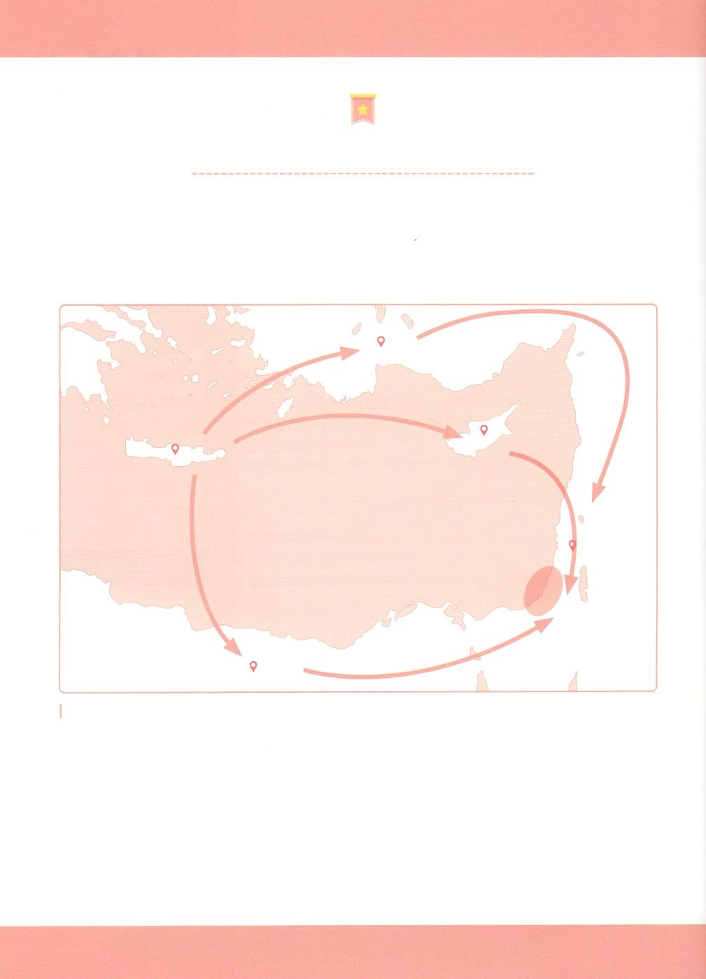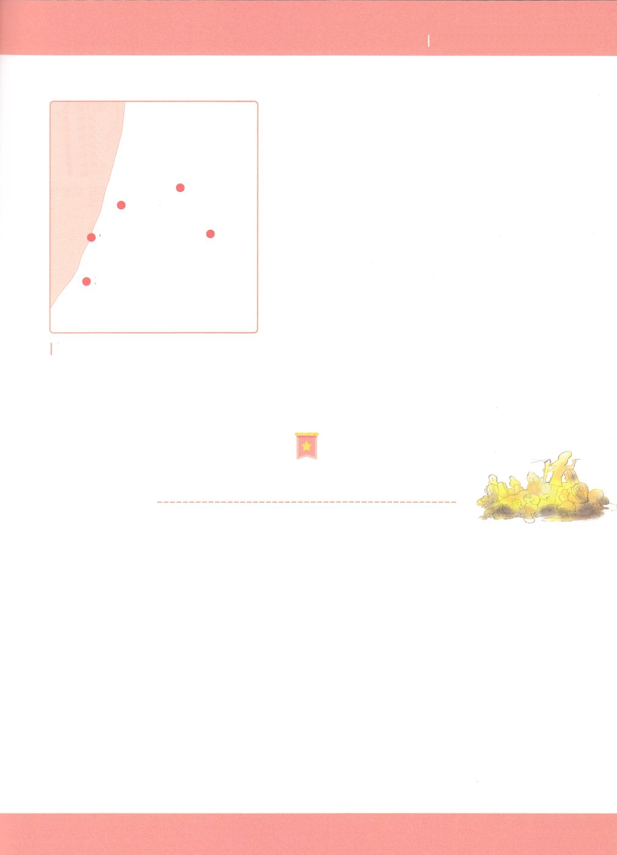

ペリシテをあらかじめしたサムエル

１

ペリシテはどんなでしょうか

ペリシテはノアのの、ハムの（10:14）です。らのがをって「クレテ」という（エレミヤ47:4、アモス9:7）にむようになりました。そして、にのくにむになりました。

また、ペリシテは、ほかのとって、でった

いをいました。このは、まわりのがっ

ていたよりもれていたので、カナンののを

にいって（2:23）、ペリシテが

らしていたとたのをするようにな

りました。

イスラエルにがれました！

カナンののをしたペリシテは、イスラエルをしめました。しかし、イスラエルのは、それにえることができていませんでした。からくれてにえて、みことばよりのえをさらににっていたからです。かの（）のによってペリシテをいしたこともありましたが（3:31、13～16）、、ののをわれてしまいました（Iサムエル4:11）。

このようなみじめなので、はひとりのレムナントをしておられました。そのレムナントがハンナのりによってまれたサムエルです。サムエルはいから、ハンナがったとおりにのでち、のをいて、そのみことばをとてもにしました。そして、が預言されたとおりんだエリとそのたちにわって、イスラエルのをくとしててられました。

ペリシテの5

ペリシテの

アシュケロン

ガド

ガザ

アシュドテ

　エクロン

エジプト

　カナン

キプロス

クレテ

ヘテ

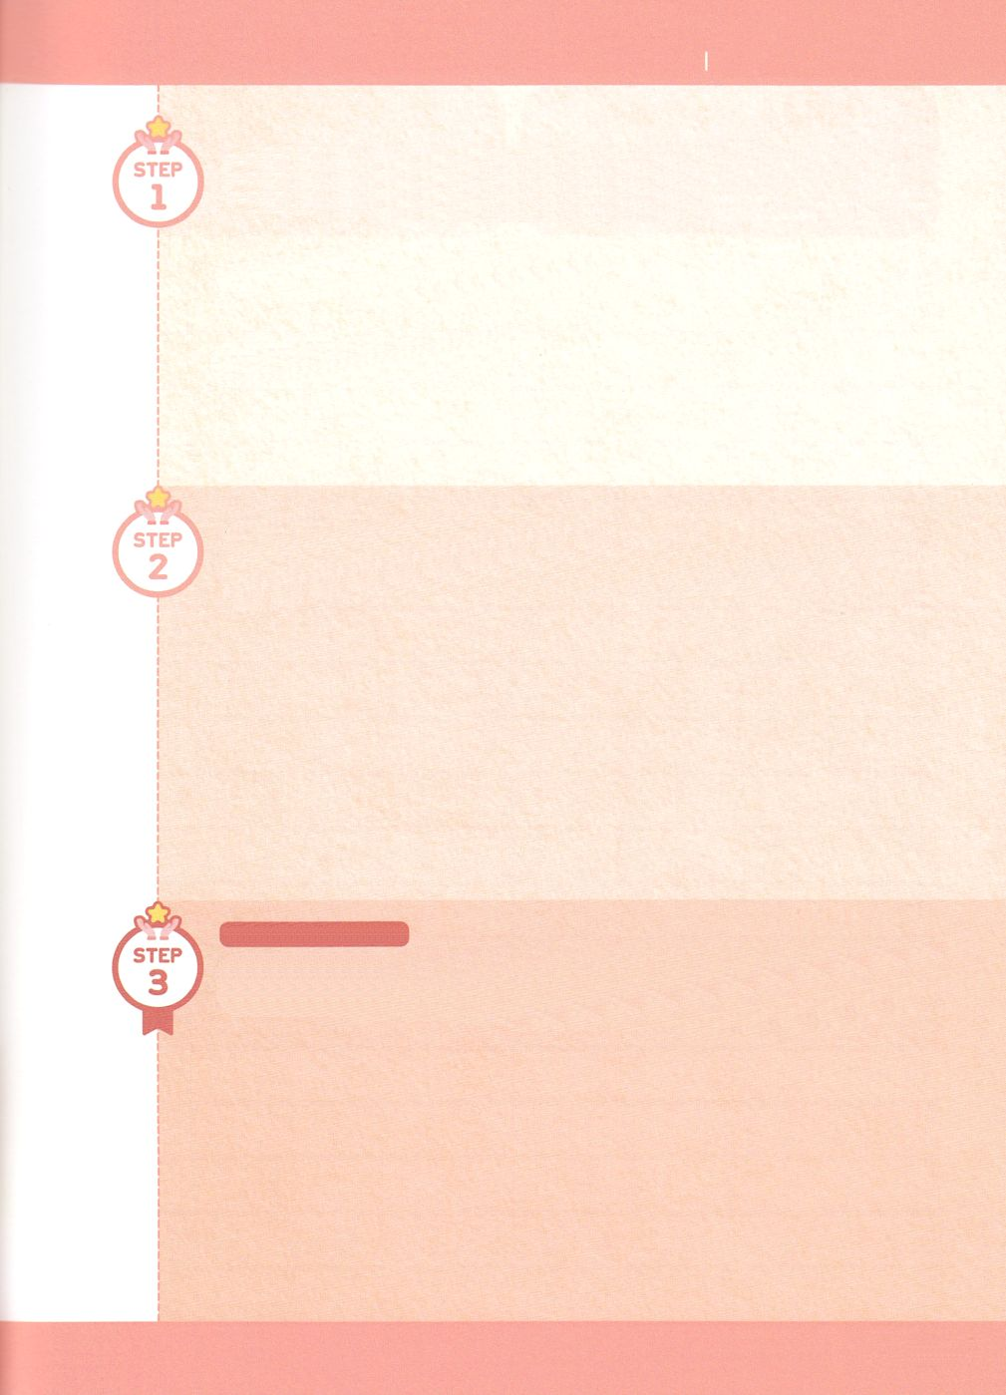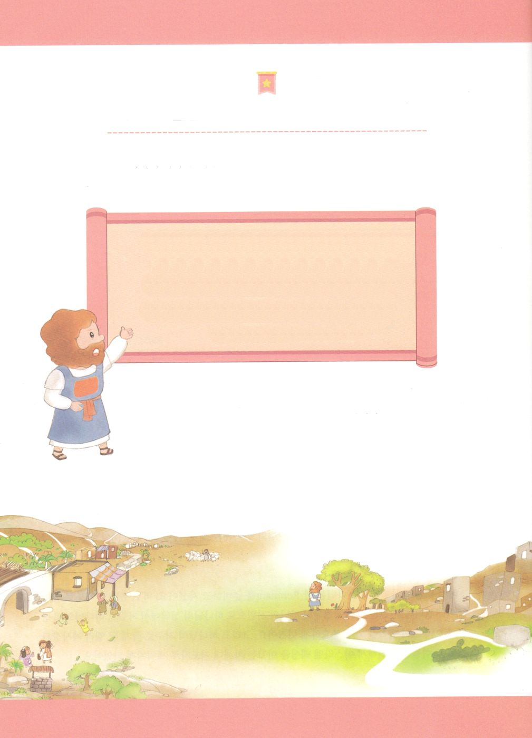

ペリシテをあらかじめしたサムエル

１

いサムエルは、エリののとはちがうをしていました。

どんなちがいがあったのか、みことばをていてフォーラムしましょう。

エリのの（Iサムエル2:12、17）

サムエル（Iサムエル2:18,26、3:19）

ミツパのはなんだったのでしょうか。

ペリシテにつことができたはだったのかをつけていて、

フォーラムしましょう

メッセージをいてフォーラムしよう

メッセージをいて、あらかじめすることができたサムエルのはだったのかをきましょう。そして、いたをのでどのようにすることができるのかをフォーラムしましょう。

。

ミツパをしてかられました！

　としててられたサムエルは、イスラエルのを「ミツパ」というにびめました。そして、そこで、このようにしました。

「もし、あなたがたがをくしてにり、あなたがたの

からのやアシュタロテをりき、

をにけ、にのみえるなら、

はあなたがたをペリシテのからいされます。」

（Iサムエル7:3）

このことばをいたイスラエルのは、それまでのことをして、し

ていたすべてのをてめました。そして、をくしてにのみ

えるとしました。ちょうどそのときにペリシテがめ込んできた

のですが、はきなをとどろかせ、イスラエルをさせてくだ

さいました。それからサムエルがであるは、ペリシテがイス

ラエルのをできないように、がっておられました。

（Iサムエル7:13）

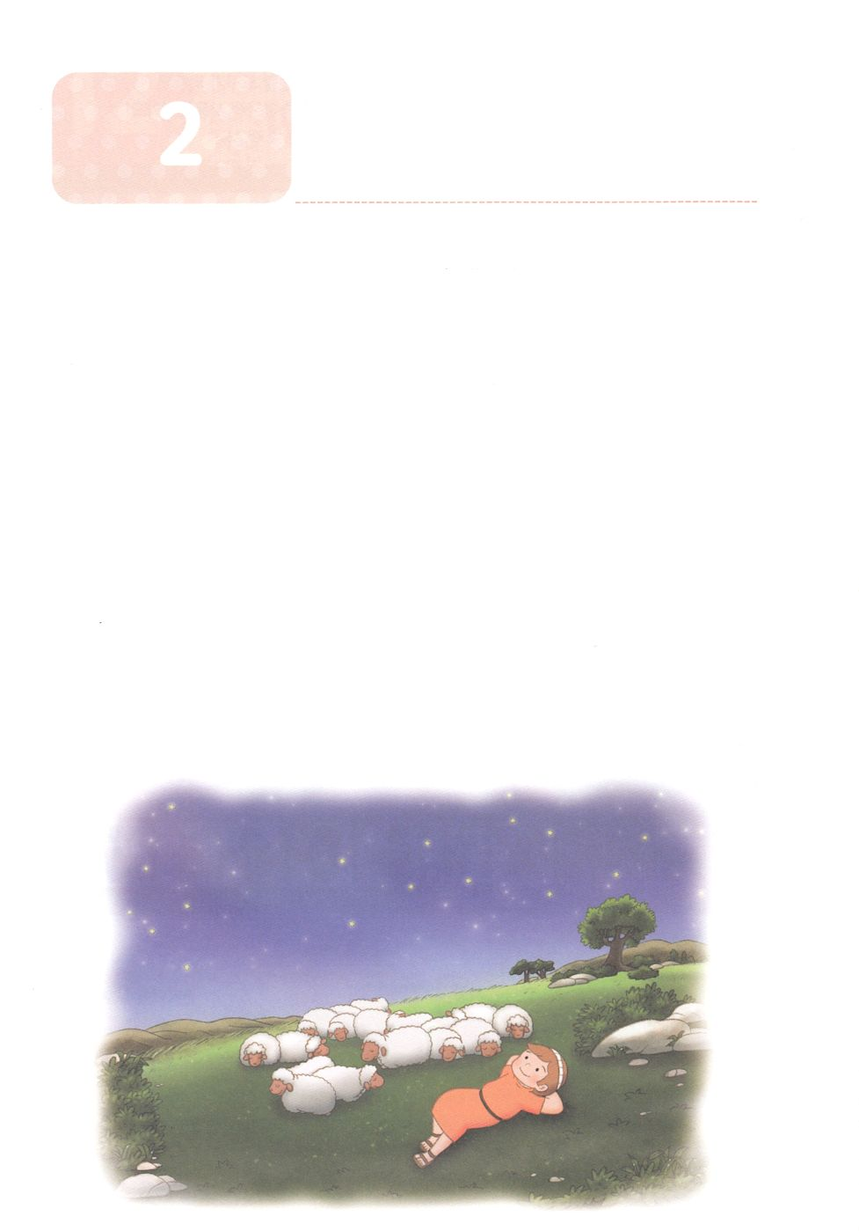

をあらかじめしたダビデ

**か**

詩78:70～72、Ⅰサム16:23　　はまた、しもべダビデをび、のおりからをし、をませるのからをれてて、ヤコブとごのものであるイスラエルをするようにされた。は、しいでらをし、のでらをいた。（詩78:70～72）

1. いのとき、あらかじめしました（詩78:70～72）

1) をきました

2) をきました

3) のをえました

2. ダビデはあらかじめしました

1) のがしくったでした（Ⅰサム16:13）

2) ダビデがをひくと、わざわいのがれました（Ⅰサム16:23）

3) ゴリヤテとペリシテので、のいをしました（Ⅰサム17:1～47）

4) とににりました（詩5:3、7:3）

5) にもりました（詩23:1～6）

3. あらかじめをわいました

1) すべてのにのいをあかししました（Ⅰサム17:1～47）

2) をあらかじめしました（Ⅰ歴29:10～14）



みことばのタイトル

（）

のをしてをささげ

みことばをのにする

ことまで、すべてがです

ののチェック

　＜どものりの＞

　をむ

るみことば

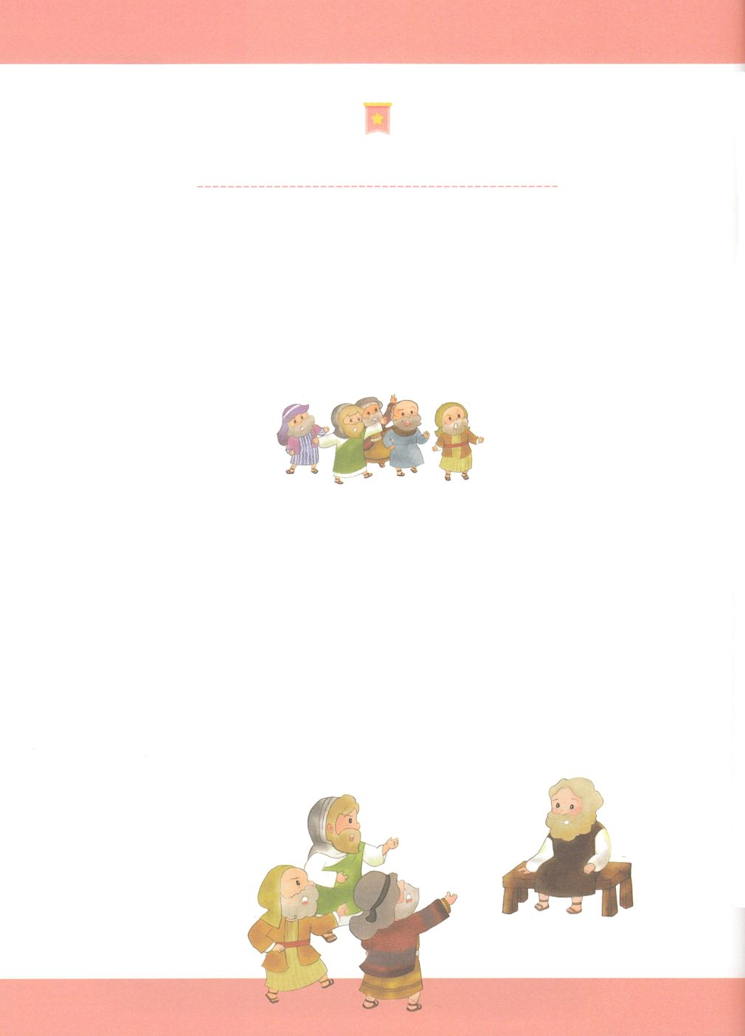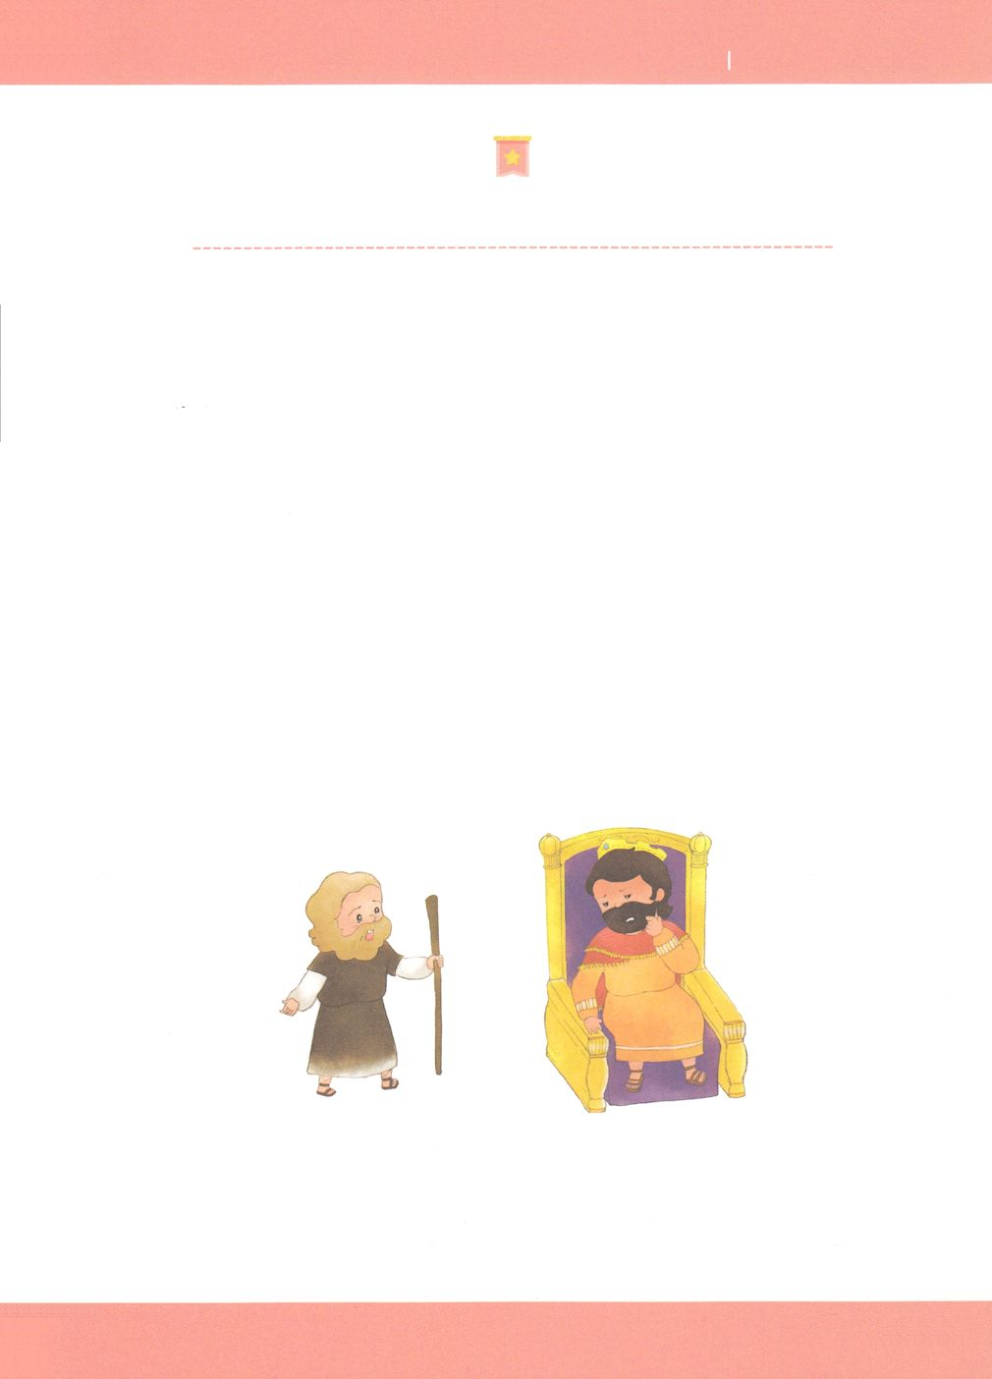

をあらかじめしたダビデ

２

いったいたちのはだれでしょうか

　イスラエルをいたサムエルがをとってきたので、イスラエルのはまた、ペリシテをれはじめました。さらに、のとしてサムエルのたちがされたのですが、らはおさんであるサムエルとはって、のによってくだったので、すでにのはありませんでした。そこでイスラエルのは、ペリシテからをることができるがだといました。（Iサムエル8:5）

　しかし、はそれをいえだとはわれませんでした（Iサムエル8:7-8）。そのは、イスラエルをいるまことのはごであり、イスラエルのはいによってもたらされるのではなく、ごがともにおられるときにえられるという、ミツパをしてらされたを、らがれていたからです。

　サムエルはイスラエルにをてれば、いことよりもいことのがくこるというのみこころをってしました（Iサムエル8:11-18）。は、このことばをこうとはせず、をててくださいといけました。そこで、はらがうとおりに、をてることをされました（Iサムエル8:22）。

サウルをとしててたのですががこりました

はイスラエルののうとおりにをてるため、ベニヤミンのサウルをばれました（Iサムエル9:15-17）。はこれですべてのがするとっていました。ところがサムエルのしたことがになってしまいました。になったサウルはになって、なるのみことばをこうとせず、のにきわなくなりました（Iサムエル13:1-23,15:1-35）。はのみことばより、のことばやをもっとだとったからです（Iサムエル15:24）。

　、はサウルかられてしまいました（Iサムエル16:14-23）。こうしてイスラエルのは、びペリシテからばかにされ、をえることになるのです（Iサムエル17:1-54）。

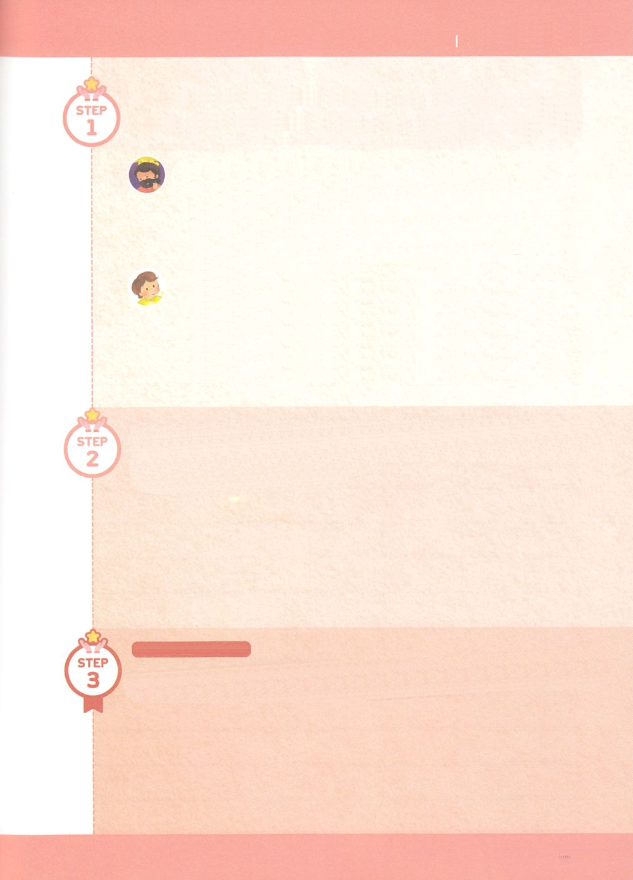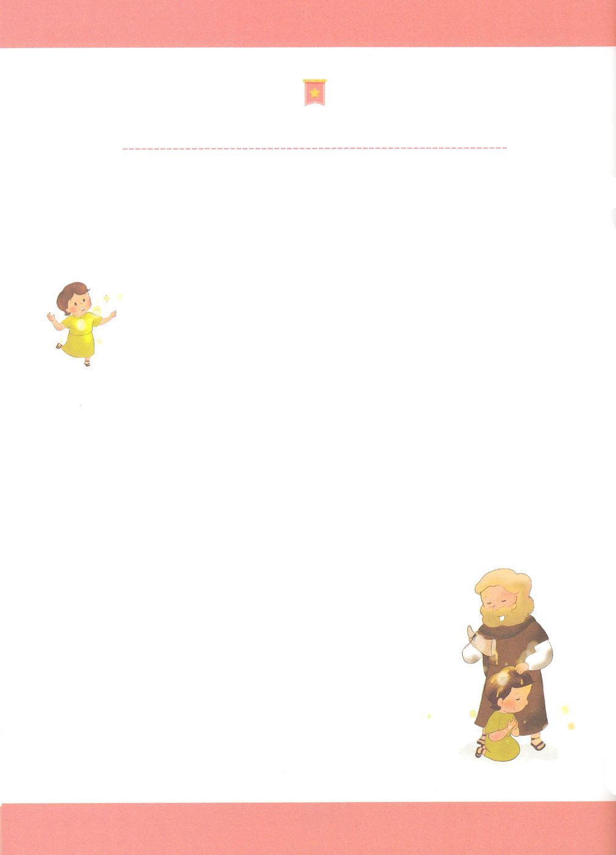

をあらかじめしたダビデ

２

「はうわべをるが、はをる」とわれています。のには、サウルとダビデののがれています。からきして、サウルのと、ダビデののちがいについてフォーラムしましょう。

サウル（Iサムエル15:24）

ダビデ（27:4）

ダビデのしみは、がをなとしててられるためになでした。いま、しいこと、とてもつらいことはなんですか。そして、そこにあるのはなんでしょうか。いっしょにフォーラムしてみましょう。

メッセージをいてフォーラムしよう

メッセージをいて、をあらかじめするしかなかったダビデだけのはなにかをにいて、フォーラムしましょう

はのでダビデをされました

のがサウルかられたのですが、はサムエルをしていだったダビデをされ、にをそそぎ、しいとしてばれました（Iサムエル16:1-13）。

　ダビデはサウルとはちがって、おさないときからにによってえられていました。

・ダビデはをういので、とをわっていました

・まかされたをもわないもねえていました

をしていたときにえた、からをったげのは、イスラエルをばかにしていたペリシテのゴリヤテをすことにいられました。

ゴリヤテをすことによってサウルののになったダビデはすべてがにえたのですが、イスラエルののがサウルよりもくなると、それをねたんだサウルによって、をわられるようになります。こうしてサウルからげるため、ダビデはとペリシテをさまよいあらゆるしみにあったのですが、このをして、しみのでもでしてちくことができるをえました。

このようなダビデにはをそそいでくださいました。アブラハムにされた（12:1-3）が、ダビデをしてするえをえてくだいました。そして、のからまされけてきたペリシテをにするえもけました。ダビデがしたのイスラエルは、いちばんな、なとしてをけ、さらにダビデはイエス・キリストのにえられるというなをけました。

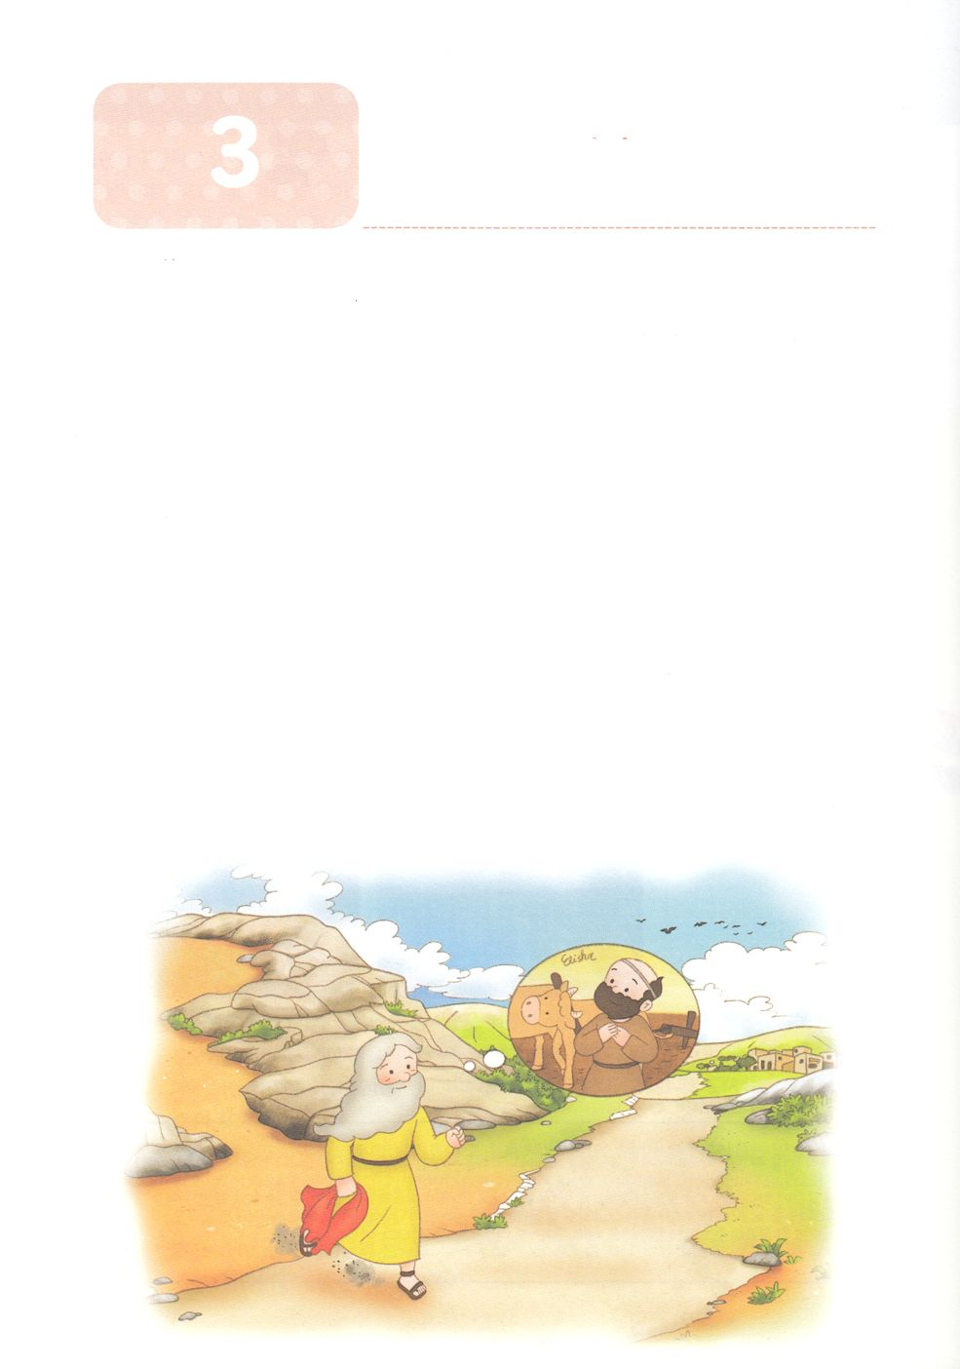

**か**

あらかじめしたエリヤ

Ⅰ列18:1～40　それから、かなりたって、に、のようなのことばがエリヤにあった。「アハブにいにけ。わたしはこのにをらせよう。」そこで、エリヤはアハブにいにかけた。そのころ、サマリヤではききんがひどかった。 (1～2）

1. エリヤはだれですか

1) のでりのでした(Ⅰ列 19:10)

2) ギルアデのでした（Ⅰ列 17:1、Ⅰ列 1:3）

3) りをしてをらせたり、くのをったでした（マタ17:1～9）

2. エリヤはあらかじめしました

1) カルメルののでした（Ⅰ列18:1～40）

2) をらせるで、アハブのにのをしました（Ⅰ列18:41～46）

3）ホレブであらかじめしました

（1）いがけました（Ⅰ列19:1～8）

（2）7000のをけました（Ⅰ列19:18）

（3）エリシャをてました（Ⅰ列19:19～21）

3. アハブとアラムののをあらかじめらせてもらいました（Ⅰ列2:1～11）



みことばのタイトル

（）

のをしてをささげ

みことばをのにする

ことまで、すべてがです

ののチェック

　＜どものりの＞

　をむ

るみことば

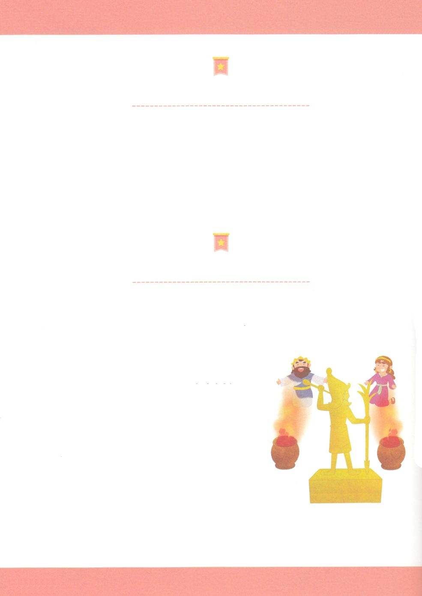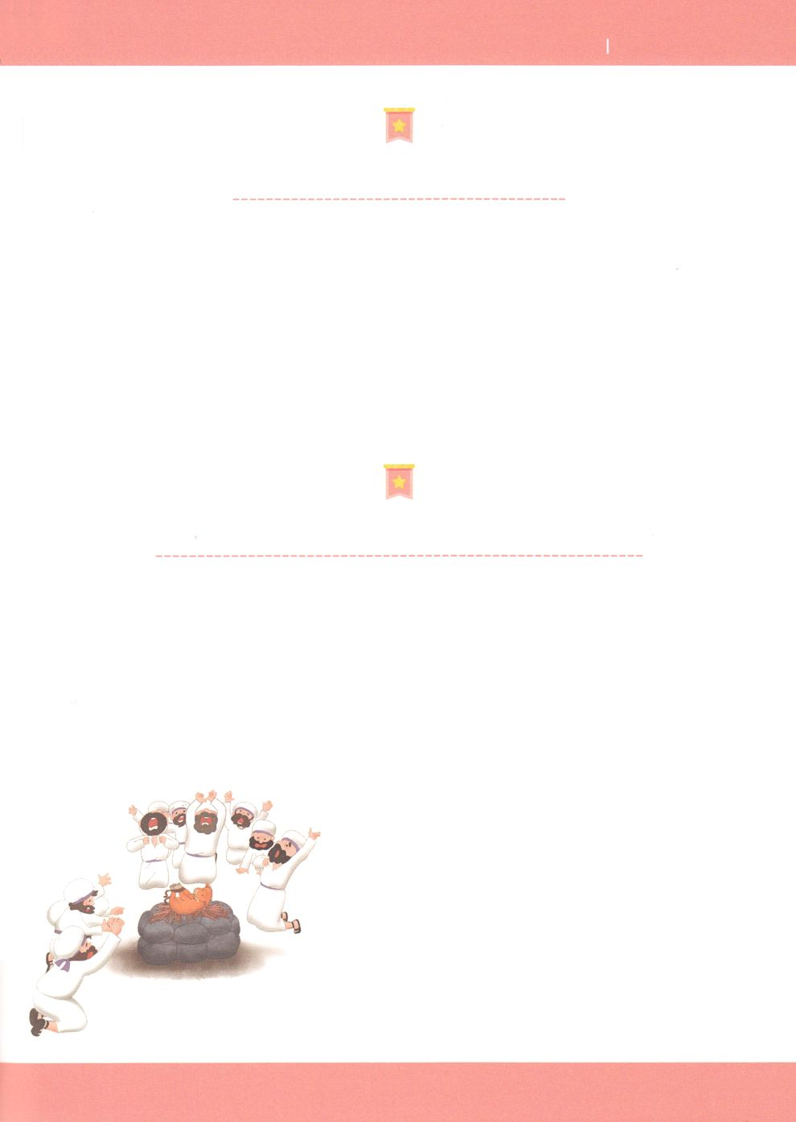

あらかじめした

エリヤ

３

が２つにかれました

　がちダビデはをとり、はダビデのとしてソロモンをてました。はソロモンにをさせるをえられたのですが、がしたいくつかのはブーメランのようにってて、ソロモンのレハブアムがになったとたん、はかれてしまいました。

イスラエルの7アハブ

アハブのオバデヤをして、とうとうエリヤとアハブがきいました。エリヤはアハブにバアルにえる450、アシェラにえる400をカルメルにめるようにいます。そして、カルメルで、イスラエルのがる、ながまりました。

エリヤはバアルのに、たきぎのにいけにえをせてをんだとき、をもってえる、そのがであるといました。このをけれたバアルのは、バアルのをびながらのをってり、やでのからだをつけてをすまでしました。しかし、はってませんでした。

レムナントエリヤの！

アハブがをしはじめたころ、エリヤはイスラエルのにするギルアデというにんでいました。エリヤはだけをれたでした。そこでは、エリヤをしてイスラエルのにりがいてききんになるというみことばをされました。い、りとききんがいたので、アハブはエリヤをしてをおうとしたのですが、つけることができませんでした。

カルメルでのがはじまりました

のユダはソロモンのレハブアムが、のイスラエルはソロモンのであったヤロブアムがめるようになりました。そして、がぎてイスラエルのとしてアハブがします。

イスラエルの７アハブは、なとをっていたでした。はをすべてのたちのうちでもいとわれました（I列王16:28-33)。そのは、をするのイゼベルをとしてえて、イスラエルのすべてのにをすると、そして、をったからです。アハブは、それだけではなく、イゼベルとともににえるをまえてしはじめました。

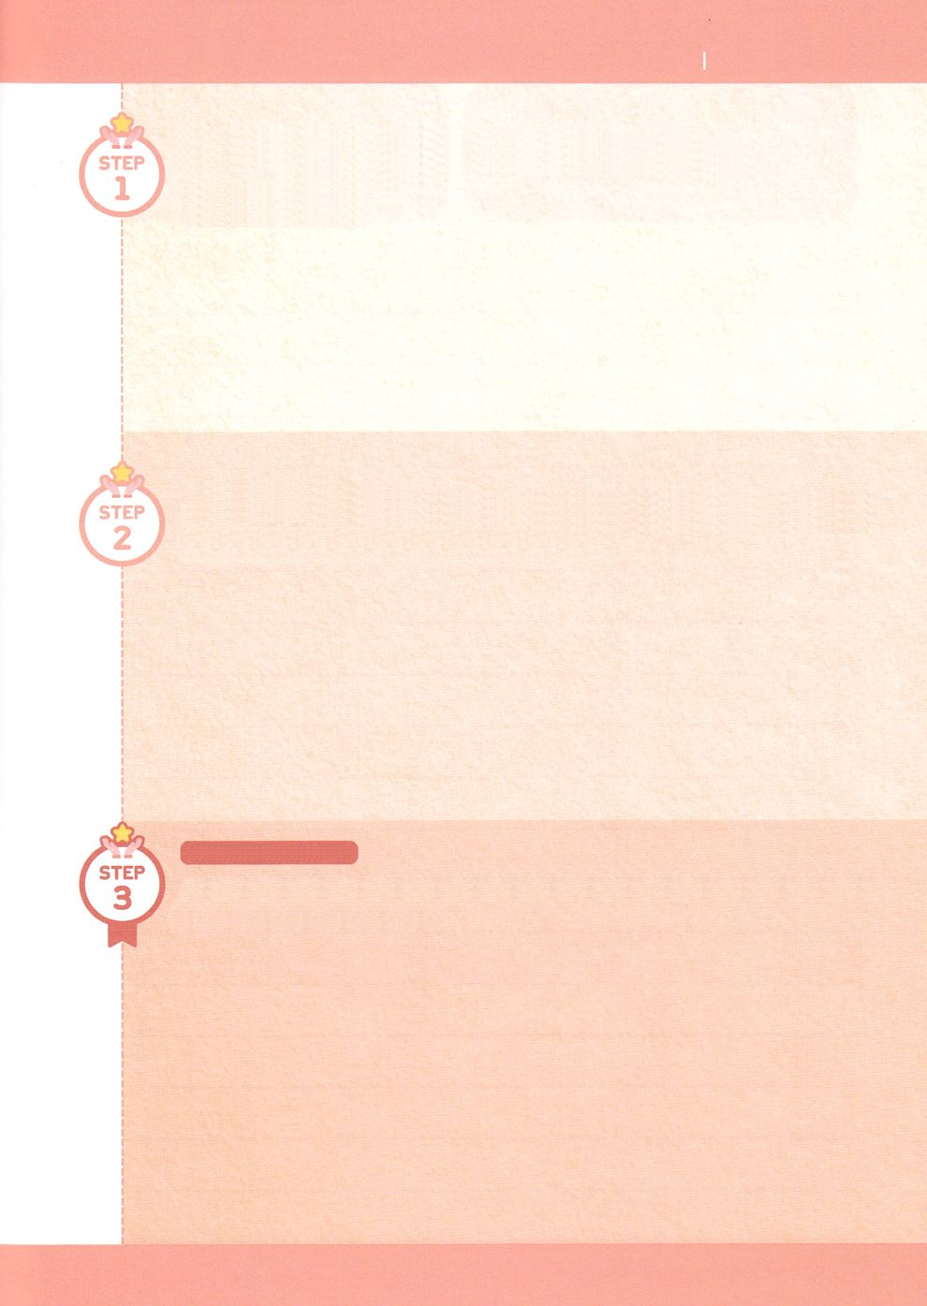

あらかじめした

エリヤ

３

みことばをからつけていて、どんなのでえられたみことばかをフォーラムしましょう。

I列王19:11-12

ののように、がとてもつらかったときにえてくださった、かすかない、のみことばはありますか。あればいて、いっしょにフォーラムしましょう。

メッセージをいてフォーラムしよう

メッセージをいて、あらかじめするしかなかったエリヤだけのはなにかをいて、いっしょにフォーラムしましょう。

エリヤはいかられていた、のをき、いけにえのにをいでにりめました。すると、のがってきて、とそのまわりをすべてきくしてしまいました。イスラエルのは、そのとき、はじめてなるだけがのであるとして、エリヤはバアルのをすべてしました。そして、はいのりとききんをわらせて、をらせてくださいました。（I列王18:41）

しかし、アハブよりもなイゼベルはこれをそのままにはしませんでした。イゼベルはってエリヤをそうとしたので、エリヤはにわれるになってしまいました。げて、からだとがれたエリヤは、えにしだののにりました。にしてしまって、にをれていってほしいというりをささげました。そのようなエリヤにはけでいたパンつと、のったつぼひとつをえた、ホレブにかれました。そして、そこでエリヤがんでいたなより、かすかないでまれるをらせてくださいました。（I列王19:11-12）。そして、にしいをえてくださいました。

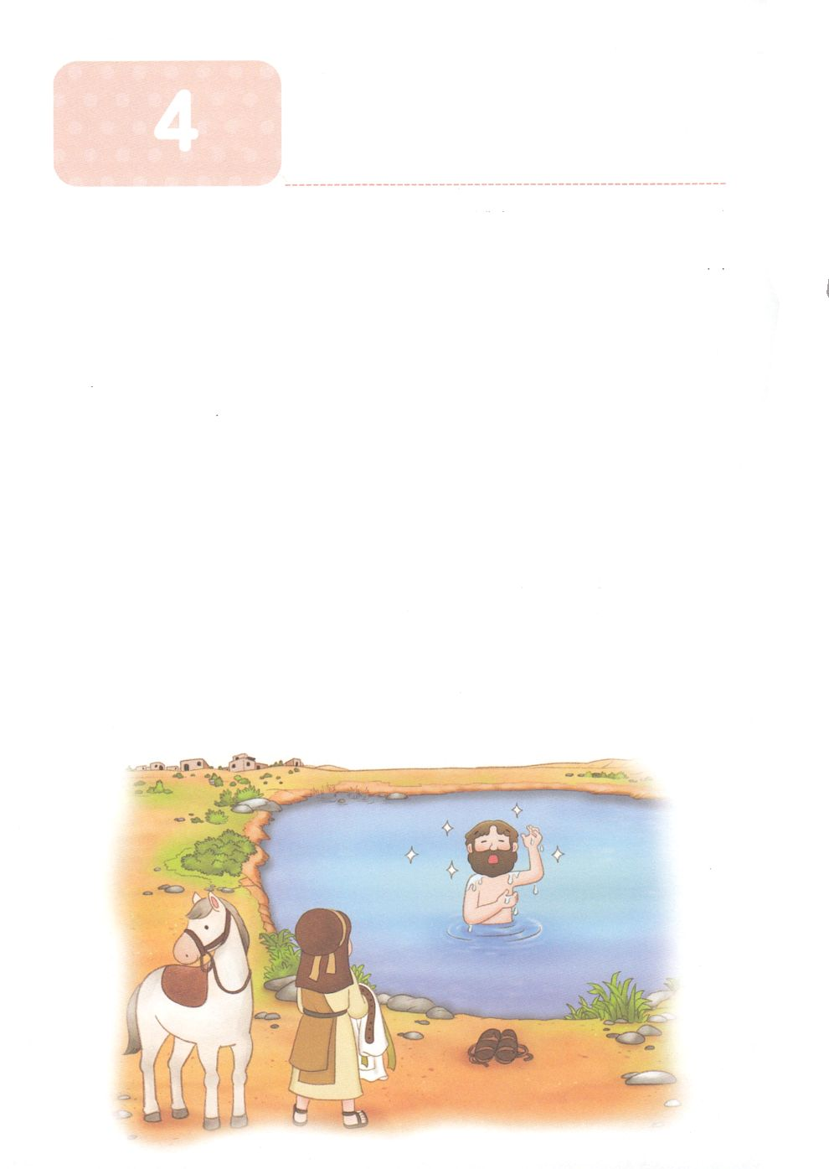

あらかじめしたエリシャ

**か**

Ⅱ列2:9～11　がエリヤをたつまきにせてにげられるとき、エリヤはエリシャをれてギルガルからてった。エリヤはエリシャに、「ここにとどまっていなさい。がをベテルにわされたから」とったが、エリシャはった。「はきておられ、あなたのたましいもきています。はしてあなたかられません。」こうして、らはベテルにってった。 (1～2)

1.エリヤにばれました（Ⅰ列19:19～21）

1) をけました

2) をけました

3) をけました

2.わずにあらかじめしました

1) すべてをてました(Ⅰ列19:19～21)

2) をしました(Ⅱ列2:9～11)

3) わずにアラムのをしました (Ⅱ列6:8～23)

3. にしました

1) 100のがされていました

2) 7000がされていました

3) ドタンののでした



みことばのタイトル

（）

のをしてをささげ

みことばをのにする

ことまで、すべてがです

ののチェック

　＜どものりの＞

　をむ

るみことば

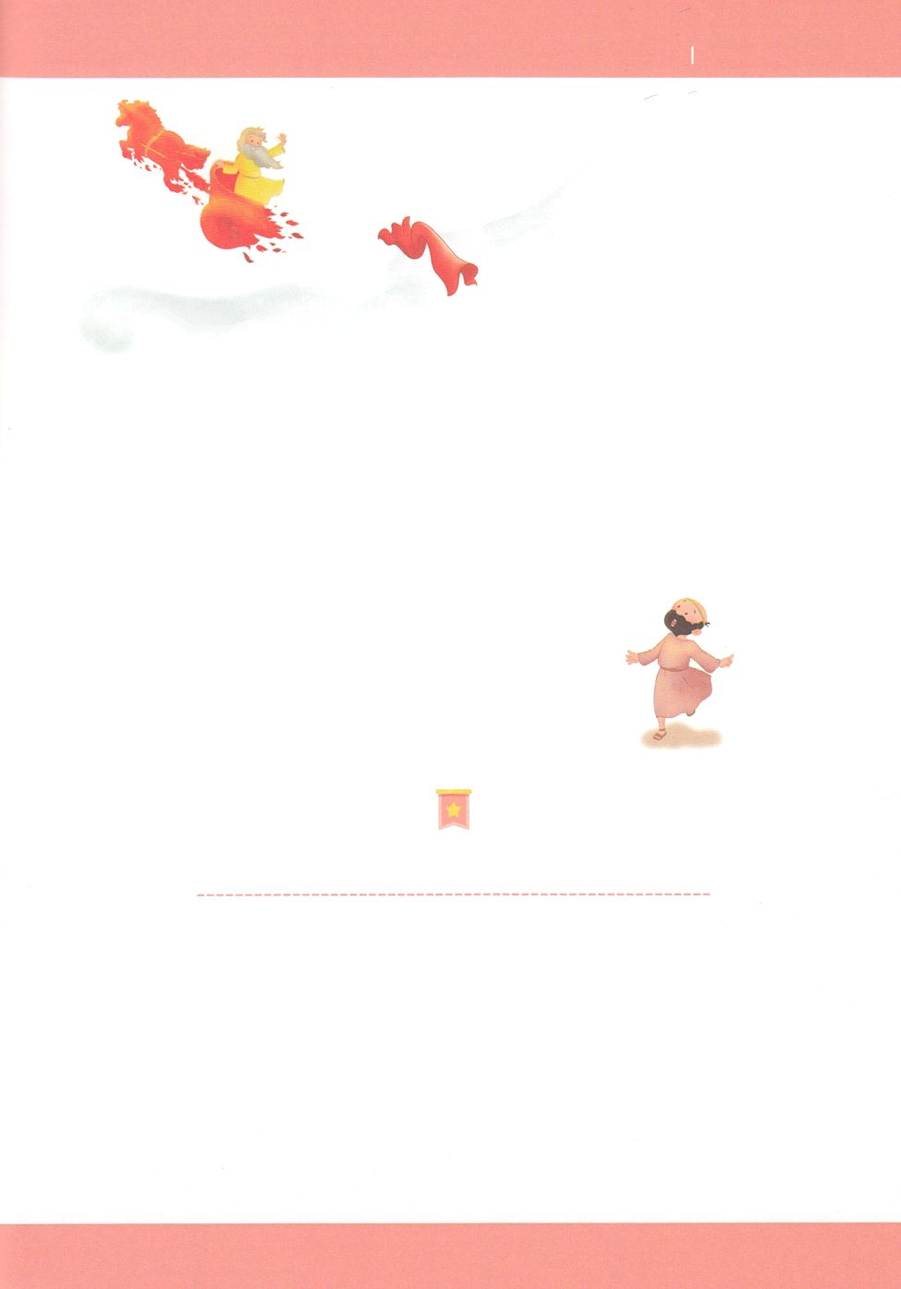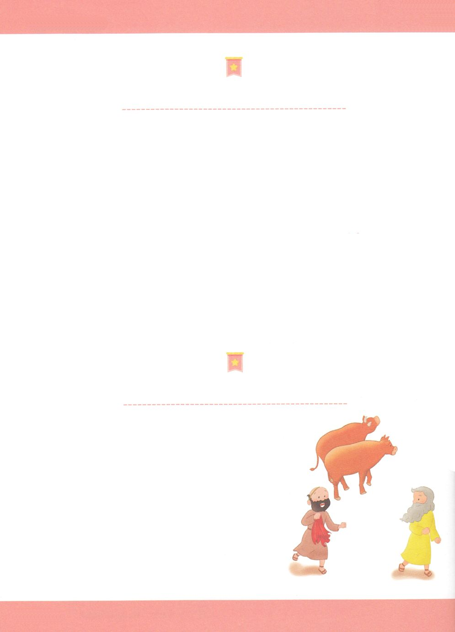

あらかじめした

エリシャ

４

はみことばをされます！

　ホレブでれてれたエリヤにがえられたしいは、あるをつけてをそそいでてなさいということでした。そのとは ① アラムのハザエル ② イスラエルのエフー ③ エリシャでした。（I列王19:1-21）これは、にしてバアルのにえたイスラエルとオムリ（アハブとイゼベル）をさばくためです。そして、バアルにひざをかがめず、バアルにづけしなかった7,000をにえているというみことばもくださいました（I列王19:18）

みことばのとおりエリヤはエリシャをつけてとしててました。さらにエリシャをしてハザエル（Ⅱ列王87-15）にのみことばがされてをそそいでエフーをてました。その、アハブはハザエルがしたアラムのとのでんでしまいました。そして、アラムのになったハザエルは、をれてバアルにえたイスラエルをとてもしめました（Ⅱ列王8:12）。そして、イゼベルはのみことばどおりにエフーのによってされました（Ⅱ列王9:7、30-36）。

エリヤについてったエリシャ

エリヤがにげられるに、エリシャになにをしてほしいのかとねました。すると、エリシャはエリヤのがせてくださったエリヤののつのけをくださいといました（Ⅱ列王2:9-11）。これは、ではにのみえられるのことをします。エリシャは、これからさらにれていくイスラエルとされたをするために、のがだとじました。すると、エリヤはエリシャがうことはしいことだが、をれていくのなさることをることができれば、ずなされるだろうといました。、までそのをってにがっていくエリヤをたエリシャは、からをけて、イスラエルをくサミットのにつようになりました。

アラムののナアマンをいやしました

その、エリシャはエリヤとじように、くのとをわしました。にアラムのとするえをてみましょう。

エリシャは、アラムのをからったでありであったナアマンの（ツァラアト）をいやして、あらかじめするえをけました（Ⅱ列王6:1-27）。をいやしてもらったナアマンは、なるにをして、そのだけにえるとしました。

エリヤとエリシャのいをしくてみましょう。

エリシャは、まわりのがめるくらいのなでした。がいつものようにをしているとエリヤがれて、のをにけたのです。するとエリシャはすぐにして、がっていたすべてのことをして、（Ｉ列王19:20-21）エリヤについてきました。そして、エリヤがくところどこであっても、までにい、て、びました。

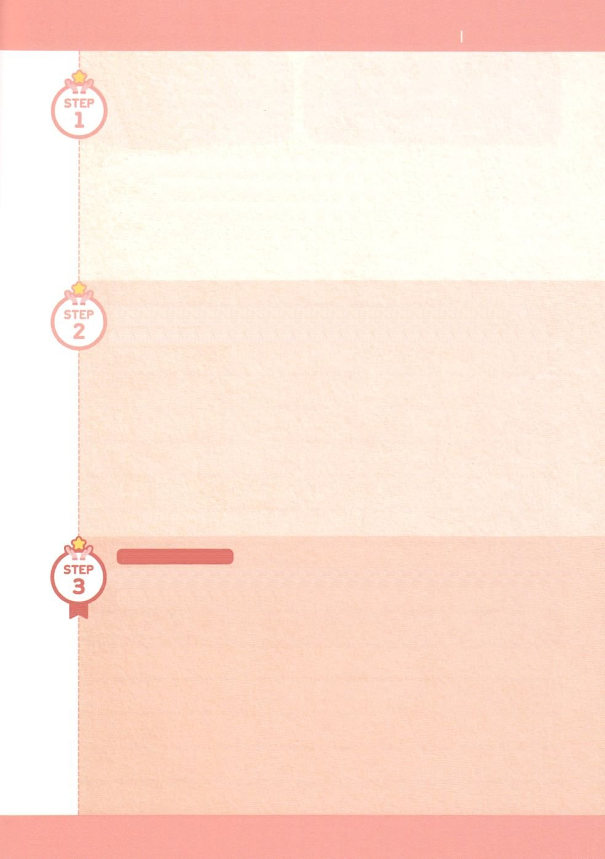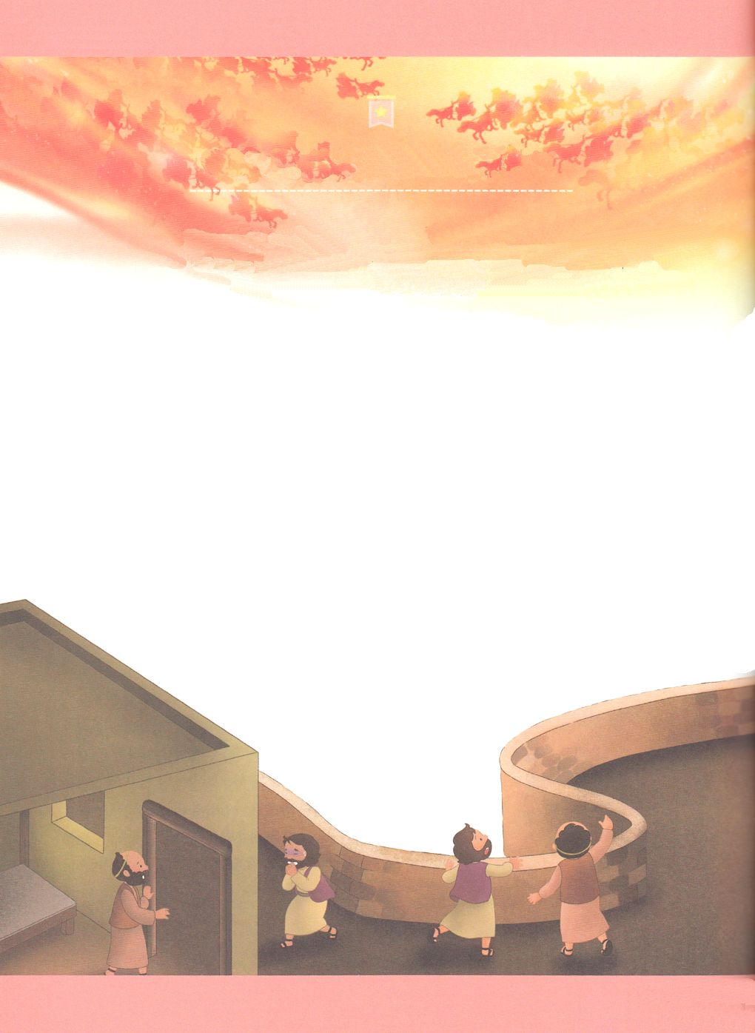

のみことばをきましょう。

Ⅱ列王2:9

のみことばは、エリヤについていったエリシャのことばです。

がエリシャなら、どうしますか。のことをえて、にいてフォーラムしましょう。

メッセージをいてフォーラムしよう

メッセージをいて、あらかじめするしかなかったエリシャだけのはなにかをいて、いっしょにフォーラムしましょう。

**エリシャはドタンのをはじめました**

　ナアマンのをいやしたのですが、アラムのとイスラエルのはとしていままでした。アラムののはえずイスラエルをしたのですが、そのにしました。はそのがかになりました。まるでかがイスラエルにアラムのがめんでくることをあらかじめらせているかのようだったからです。、アラムのはエリシャというがいるから、そのようになっているというをることになりました。すると、アラムのはいをしてびをり、エリシャがいるドタンのをりみました。のアラムのをたエリシャのしもべはがってえました。エリシャはにれるはないとって、このようにしました。

「れるな。たちとともにいるは、らとともにいるよりもいのだから」

　（Ⅱ列王6:16）

そのをいたしもべのながいて、ドタンのをんでいるアラムのより、ののとのがはるかにいというをりました。そして、はアラムののをくらまして、わないでつようにしてくださいました。エリシャはらをすこともできたのですが、すことなく、にくのべでもてなした、りしました。これは、アラムのをあらかじめしたでした。

あらかじめした

エリシャ

４